【新型摘要】

**【新型發明名稱】分離式保溫集水盒**

**【新型發明名稱】**

**【中文】**

本新型公開了一種分離式保溫集水盒，集水盒包括保溫杯墊組件和集水件；所述保溫杯墊組件，設有保溫墊、底蓋和定位凸起，所述保溫墊和所述底蓋緊固連接並形成空腔，所述空腔內設有加熱元件，所述定位凸起與保溫墊、底蓋連接；所述底蓋設有連接部，所述連接部設有與所述加熱元件電連接的連接器；所述集水件設有集水空間，所述集水空間用於收集流出的水；所述集水件與所述定位凸起匹配連接，所述連接器與外部設備電連接。本集水盒可以將集水件和保溫杯墊組件進行拆卸連接，清洗時僅需拆下集水件，避免清洗時燙傷，也避免保溫杯墊組件接觸水流，不但更加方便，也更加安全。

**【英文】**

**【代表圖】**

【本案指定代表圖】：圖2。

【本代表圖之符號簡單說明】：

1:集水件

2:保溫杯墊組件

21:保溫墊

22:底蓋

25:定位凸起

221:連接部

【新型說明書】

（本說明書格式、順序，請勿任意更動）

**【新型發明名稱】分離式保溫集水盒**

**【新型發明名稱】**

**【技術領域】**

1. 本新型涉及一種在淨水機中應用的集水盒，尤其是一種分離式 保溫集水盒。

**【先前技術】**

1. 目前市場上部分淨水機設置具有保溫功能的集水盒，但現有市場上最常見的帶保溫功能的集水盒都是一體式。清理集水區時，容易不小心碰到保溫區而燙傷，不容易清洗，用水沖洗時容易導致保溫區進水而存在短路的風險。

**【新型內容】**

1. 本新型為一種分離式保溫集水盒，其包括保溫杯墊組件和集水件；所述保溫杯墊組件設有保溫墊、底蓋和定位凸起，所述保溫墊和所述底蓋連接並形成空腔，所述空腔內設有加熱元件，所述定位凸起設於所述保溫杯墊組件的外圍；所述集水件和所述定位凸起可拆卸連接，所述集水件設有集水空間，所述集水空間用於收集流出的水。
2. 所述底蓋設有連接部，所述連接部設有與所述加熱元件電連接的連接器，所述定位凸起設有通過部，所述通過部適配於所述連接部。
3. 所述集水件和所述定位凸起的連接為磁吸連接或者卡扣連接或 者卡接或者插接。
4. 所述保溫墊和所述底蓋配合處設有第一凹槽，所述第一凹槽內設有密封件。
5. 所述集水空間設有內壁和外壁，所述內壁的上部與所述保溫墊的側壁配合，並向外周延伸形成引水坡面，所述引水坡面的邊緣位於集水空間上空。
6. 所述集水空間設有內壁和外壁，所述集水件設有導水件，所述導水件下部與所述內壁配合，所述導水件引導水流至所述集水空間內。
7. 所述導水件設有進水通道，或者，所述導水件和所述保溫杯墊組件之間形成進水通道，或者，所述導水件和所述外壁之間形成進水通道，所述進水通道連通於所述集水空間。
8. 所述導水件下部設有支撐凸起，所述支撐凸起與所述內壁抵觸或連接。
9. 所述保溫墊和所述底蓋之間的連接為緊固件連接或者卡接或者膠粘連接或者焊接。
10. 所述定位凸起和所述保溫墊之間的連接為緊固件連接或者卡接或者膠粘接或者焊接。
11. 本新型所取得的有益效果為：將集水件和保溫杯墊組件分離後，清洗集水盒時只需將集水件拆下來單獨清洗，避免燙傷的同時避免保溫杯墊組件內部接觸水流，使得集水盒更加方便、安全。

**【圖式簡單說明】**

1. 下面結合附圖和具體實施方式對本新型作進一步詳細說明。
2. 圖1為本新型結構使用狀態整體視覺圖。
3. 圖2為本新型集水件和保溫杯墊組件結構分離示意圖。
4. 圖3為圖1對角線剖視圖。
5. 圖4為圖1橫截面剖視圖。
6. 圖5為本新型集水件結構分離示意圖。

**【實施方式】**

1. 下面結合附圖對本新型的較佳實施例進行詳細闡述，以使本新型的優點和特徵能更易於被本領域技術人員理解，從而對本新型的保護範圍做出更為清楚明確的界定。
2. 需要說明的是，當元件被稱為“固定於”或“設置於”另一個元件，它可以直接在一個元件上或可能同時存在居中元件。當一個元件被稱為是“連接於”另一個元件，它可以是直接連接到另一個元件或可能同時存在居中元件。
3. 另外，還需要說明的是，若本新型實施例中有涉及“第一”、“第二”等的描述，則該“第一”、“第二”等的描述僅用於描述目的，而不能理解為指示或暗示其相對重要性或者隱含指明所指示的技術特徵的數量。由此，限定有“第一”、“第二”的特徵可以明示或者隱含地包括至少一個該特徵。另外，各個實施例之間的技術方案可以相互結合，但是必須是以本領域普通技術人員能夠實現為基礎，當技術方案的結合出現相互矛盾或無法實現時應當認為這種技術方案的結合不存在，也不在本新型要求的保護範圍之內。
4. 本新型提出一種可分離式保溫集水盒，可以適用於淨水器或咖 啡機或泡茶機或飲水機等機器上，本實施方式的集水盒以用在淨水器上為例， 不做具體限定。
5. 參照圖1至圖5，在本新型實施例中，集水盒包括集水件1和保溫杯墊組件2，保溫杯墊組件2設有連接部221，連接部221內設有與外部設備電連接的連接器（本專利未展示連接器）。集水件1和保溫杯墊組件2實現可拆卸連接，方便日常清洗時對集水件1的取裝，同時防止保溫杯墊組件2接觸水導致的用電安全。
6. 參照圖3、圖4，保溫杯墊組件2設有保溫墊21、底蓋22和定位凸起25，保溫墊21和底蓋22通過緊固件3連接，保溫墊21和底蓋22之間形成空腔，空腔內設有加熱元件23並與保溫墊21下端面連接。作為替代的方案，保溫墊21和底蓋22之間的連接還可為卡接或者膠粘連接或者焊接。其中，定位凸起25設於保溫杯墊組件2的外圍，集水件1和定位凸起25可拆卸連接。具體地，集水件1和定位凸起25的連接為磁吸連接或者卡扣連接或者卡接或者插接。保溫墊21與底蓋22配合處設有第一凹槽，第一凹槽內置密封件24。底蓋22設有連接部221，連接部221設有與加熱元件23電連接的連接器，定位凸起25設有通過部，通過部適配於連接部221。
7. 進一步，定位凸起25保溫墊21之間的連接為緊固件連接或者卡接或者膠粘連接或者焊接，以此來避免拿取時被燙傷。
8. 參考圖3、圖4、圖5，集水件1設有集水空間11和導水件12，集水空間11用於收集流出的水。集水空間11設有內壁111和外壁112，導水件12下部設有支撐凸起121，上部設有若干隔水凸起122。支撐凸起121與集水空間11的內壁111抵觸或如卡接、插接等的連接，隔水凸起122間隙分佈於導水件12上表面外側邊緣，與外壁112內側面抵觸，相鄰隔水凸起122之間的導水件12外邊緣與外壁112內側面之間存在縫隙，即導水件12和保溫杯墊組件2之間形成進水通道，進水通道連通於集水空間11以此把水流導入集水空間11。
9. 作為替代方案，進水通道不設置於導水件12和保溫杯墊組件2之間，而是導水件12設有進水通道，或者導水件12和外壁112之間形成進水通道。
10. 作為替代方案，集水件1可以不設置導水件12，而是設置在內壁111的上部與保溫墊21的側壁配合如卡接，並向外周延伸形成引水坡面，引水坡面的邊緣位於集水空間11上空，水流通過引水坡面流入集水空間11。
11. 參考圖3圖4，保溫墊21外側設置第二凹槽211，導水件12的內側邊緣123與第二凹槽211卡接，加強集水件1與保溫杯墊組件2的連接穩定性。
12. 儘管已經示出和描述了本新型的實施例，本領域的普通技術人員可以理解，在不脫離本新型的原理和宗旨的情況下可以對這些實施例進行多種變化、修改、替換和變型，本新型的範圍由申請專利範圍及其等同物限定。

**【符號說明】**

1:集水件

11:集水空間

111:內壁

112:外壁

12:導水件

121:支撐凸起

122:隔水凸起

123:內側邊緣

2:保溫杯墊組件

21:保溫墊

22:底蓋

23:加熱元件

24:密封件

25:定位凸起

211:第二凹槽

221:連接部

3:緊固件

【新型申請專利範圍】

【請求項1】一種分離式保溫集水盒，其包括保溫杯墊組件和集水件；

所述保溫杯墊組件設有保溫墊、底蓋和定位凸起，所述保溫墊和所述底蓋連接並形成空腔，所述空腔內設有加熱元件，所述定位凸起設於所述保溫杯墊組件的外圍；

所述集水件和所述定位凸起可拆卸連接，所述集水件設有集水空間，所述集水空間用於收集流出的水。

【請求項2】如請求項1所述之分離式保溫集水盒，其中所述底蓋設有連接部，所述連接部設有與所述加熱元件電連接的連接器，所述定位凸起設有通過部，所述通過部適配於所述連接部。

【請求項3】如請求項1所述之分離式保溫集水盒，其中所述集水件和所述定位凸起的連接為磁吸連接或者卡扣連接或者卡接或者插接。

【請求項4】如請求項1所述之分離式保溫集水盒，其中所述保溫墊和所述底蓋配合處設有第一凹槽，所述第一凹槽內設有密封件。

【請求項5】如請求項1所述之分離式保溫集水盒，其中所述集水空間設有內壁和外壁，所述內壁的上部與所述保溫墊的側壁配合，並向外周延伸形成引水坡面，所述引水坡面的邊緣位於集水空間上空。

【請求項6】如請求項1所述之分離式保溫集水盒，其中所述集水空間設有內壁和外壁，所述集水件設有導水件，所述導水件下部與所述內壁配合，所述導水件引導水流至所述集水空間內。

【請求項7】如請求項6所述之分離式保溫集水盒，其中所述導水件設有進水通道，或者，所述導水件和所述保溫杯墊組件之間形成進水通道，或者，所述導水件和所述外壁之間形成進水通道，所述進水通道連通於所述集水空間。

【請求項8】如請求項7所述之分離式保溫集水盒，其中所述導水件下部設有支撐凸起，所述支撐凸起與所述內壁抵觸或連接。

【請求項9】如請求項1所述之分離式保溫集水盒，其中所述保溫墊和所述底蓋之間的連接為緊固件連接或者卡接或者膠粘連接或者焊接。

【請求項10】如請求項1所述之分離式保溫集水盒，其中所述定位凸起和所述保溫墊之間的連接為緊固件連接或者卡接或者膠粘連接或者焊接。

【新型圖式】

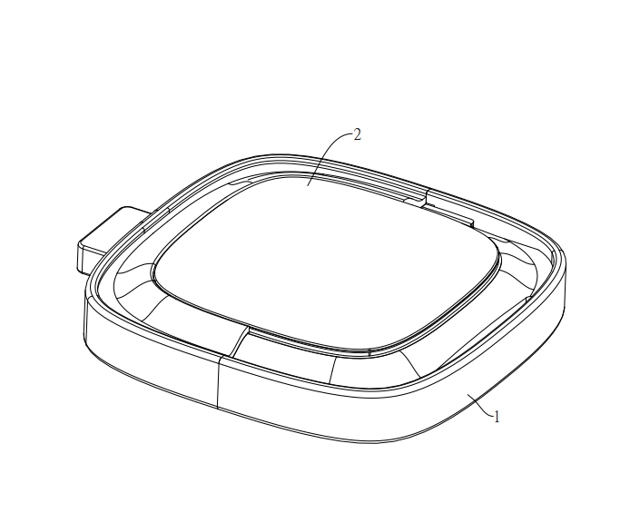

【圖1】